第六次会议总结
一、会议基本信息
会议主题：第二次前端拆解（界面＋代码）
参会人员：陈琦、黄贤、韦善译、罗鑫、罗桂生、杨钻
会议地点：线下厚德楼2401
会议时间：2025.11.11-12
会议记录人：罗鑫
二、会议流程：
- 思想动员（团队组员发言——对团队的感受）
罗桂生：缺乏交流，低效率，成员之间需要互相监督，互相帮助；
杨钻：个人不够自律，缺乏与大家交流，小组内学习氛围不浓；
韦善译（组长）：自我检讨——不够自律；作为组长缺乏与组员沟通，组员需带动、监督；
罗鑫（组长）：自我检讨——学习效率低，没有及时有效的与大家沟通，导致效率低下；时间分配不合理，应高效利用好时间；
- 陈琦总结：首先是成员不够积极主要是个人不够重视，环境因素需要自己克服，团队成员在群里不够活跃，氛围压抑，鼓励大家积极发言，不要害怕发言；团队目前成员虽然有所减少，但希望大家不要受影响，坚定自己的目的，团队后期会吸收更多人。
- 黄贤总结：团队积极性总体下滑，习惯把简单问题困难化；成员不够负责，三分热度；缺乏交流，遇到问题应该及时发群里讨论或者找人及时沟通，效率将会提高；
4.代码点评（核心）
罗桂生（结合页面讲解代码）：首先是View文件——新建了文件夹，便于区分各个页面；导航栏部分，不同分格；顶部导航栏部分；目前正在给子页面分组件，纠结头像以及关于表单的问题，以及动态之后渲染速度变慢；
纠正部分：文件夹命名不够规范，需注意修改；表单、数据、方法要注意区分，放到对应的文字（表单放在forms文件下；方法放在utils）注意区分表单，表单是响应式的动态交互，其作用是用于给后端提供数据的一个字典，区分提交的东西；组件可以封装，视图代码是用封装完的内容导入，减少代码量，视图应该是导入左侧导航栏、顶部以及各个组件内容，而不是把一个组件写在一个视图上面（需重新规范）；
最新版已经给大家的代码问题做好批注，回去好好研究一下，建议大家写代码的时候多参考黄贤老师的代码以及多向陈琦老师学习；头像可以在element plus中找到对应方法；关于表单问题，表单类型为布尔类型，开发的数据可以做成字典（里面有多个值），后面提交字典；用v-model来实现将数据绑定到视图层（具体用法参考黄贤代码的组件下的登录页面：子模块用v-model来绑定表单里的每一个值，总的表单用动态的model来绑定好表单的名称，表单可以另写成一个组件）。统一开发软件：webstorm。
韦善译：讲解整个页面功能以及对应代码位置。
纠正部分：弹窗渲染参考element plus里的；再次强调视图文件需要在命名末尾加上View后缀，且文件命名使用大驼峰；拆分页面不是把所有代码放一个文件夹然后引用；页面里的下载功能先不用写，先做一个按钮留在页面；引用不正确，使用的是全局，正确应该使用从文件里暴露出来的方法。最后的建议：在自己的文件里面只保留自己的代码，每个人都在远端新建一个分支。
给杨钻的建议：全部清空，以master为起点新建一个分支，自己手敲代码，AI辅助。
点评罗鑫代码：首先有路由守卫能在路由跳转的不同阶段（跳转前、跳转后、出错时）执行逻辑是好的；弹窗组件框架不对；表单设计“自定义角色”可以保留；头像要使用css控制方法，弹窗样式设置需修改（参考element plus里的）；没有封装好css；代码难评，目前是半成品还需加快优化。
陈琦：组件比较多封装在一个文件夹；路由代码模仿已经写好的，使其暴露出来以及路由合并；主要思路：1个视图、组件，组件的css代码、静态数据、模拟数据，有什么就放什么放到对应位置（例如：表单放在forms文件下；方法放在utils）；把路由分好；学习经验分享：一个一个的敲，完成一部分就看效果如何，才能知道对应的代码对应的渲染效果是哪里，一步一步的来（虽然慢，但能真正读懂代码）；掌握了如何封装，知道代码怎么放后封装组件顺利，总而言之逻辑理清之后，思路很清晰。
黄贤点评：代码风格符合要求，封装也已经学会，花了精力就会有所收获；格式符合要求，对应的文件，对应的页面，对应的方法页对应的方法文件，对应的CSS样式文件都一一对应了，每个页面组件多也会封装成一个文件夹，便于后期维护代码，已经学会了代码思想。
三、会议总结
本次会议相对于一个大总结，首先是给大家做了思想工作，了解的团队成员的思想，以及小组长也做了总结，总结了团队风气、精神以及代码，这是十分好的习惯，希望大家保持，以及每一次会议前需要大家都做好准备，总体来说目前团队风气还是很好，但还有改进的地方，只有团队之间共同努力心同心，团队整体效率才会更好。
其次的代码讲评里，暴露出来成员的编写代码问题，负责人已经给大家提的建议，大家要采纳好好消化一下，个人遇到的问题会后需要自己去理清问题的所在，按照给的建议去执行；成员问题不用担忧，负责人会考虑；本次代码讲评中，大家只能讲到哪个文件对应哪个页面层次，并不能深入的讲解代码的构思、结构、设计，这是大家需要学习的地方，希望大家能通过这次会感受到自身的问题，后期进行一个突破性的学习。虽然说本次大部分成员的代码并不能达到一个预期的质量，但不要气馁，下周任务中继续做好。
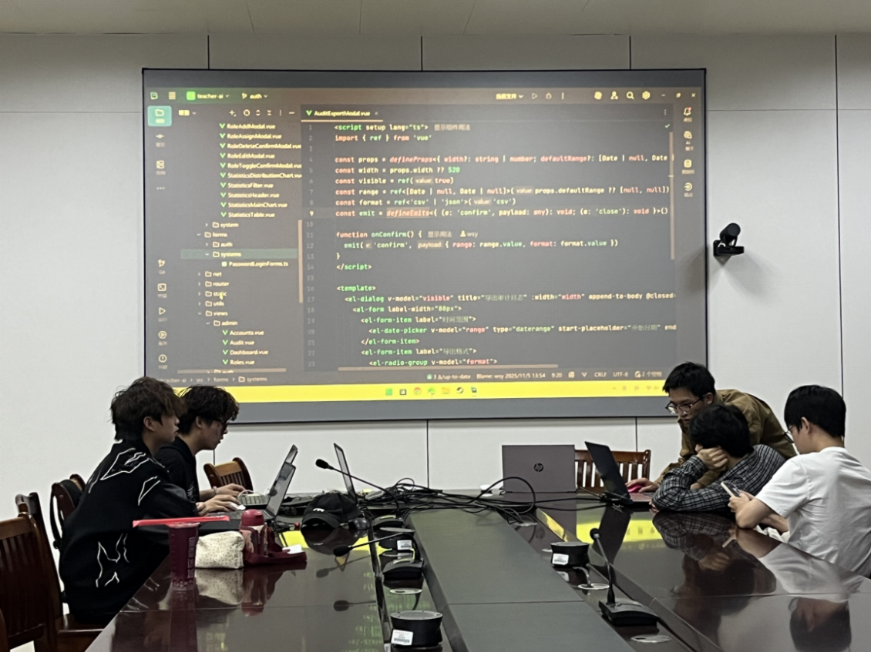
四、会议收尾
下次会议时间：下周二下午，地点不变，具体时间看群通知

